Поэтическая гостиная
Для детей подготовительной группы
МБДОУ ДС № 28 г.Кузнецк

Автор: Воспитатель Молчанова И.А.
В качестве музыкального сопровождения я использовала Музыку П.И. Чайковского из цикла "Времена года".

Цель:
Речевое развитие и формирование интереса у детей к художественному слову, умения чувствовать красоту и выразительность поэтичного слова.
Задачи:
Создать условия для познавательно-речевого развития ребёнка.
Воспитывать положительное эмоциональное отношение к литературным поэтическим произведениям.
Закрепить усвоенный ранее литературный материал.
Развивать у дошкольников художественно-речевые исполнительские навыки при чтении стихотворений.
Формировать задатки стихосложения.
Интеграция образовательных областей: речевое развитие, познавательное развитие, художественно-эстетическое развитие, физическое развитие, социально-коммуникативное развитие.

Ход занятия.
1 этап. Мотивационно - побудительный.
Воспитатель: Дорогие ребята. Сегодня необыкновенный день! Каждый год 21 Марта отмечают Всемирный день поэзии.
А вы знаете что такое поэзия? (ответы детей)
Что значит слово – поэт? (ответы детей)
Каких поэтов вы знаете? (ответы детей)
Давайте мы с вами сегодня вспомним своих любимых поэтов, их произведения и попробуем себя в роли поэтов.
Воспитатель:
Поэзии чудесные страницы
Для нас сегодня открывают дверь,
И чудо пусть любое сотвориться
Ты главное в него всем сердцем верь.

Любовь и красота природы,
Дорога сказок, мир любой
Подвластно все ПОЭЗИИ, попробуй
И дверь в её страну открой.
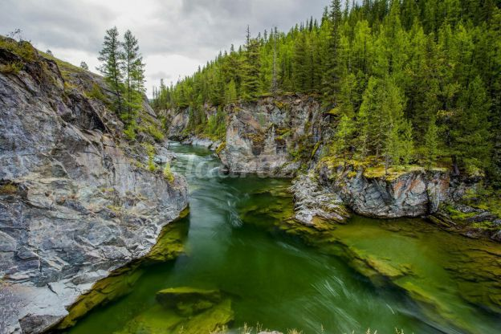
2 этап. Основная часть.
Воспитатель: Ребята давайте вспомним с вами наших любимых поэтов. (дети называют имена знакомых поэтов)
А.С Пушкин
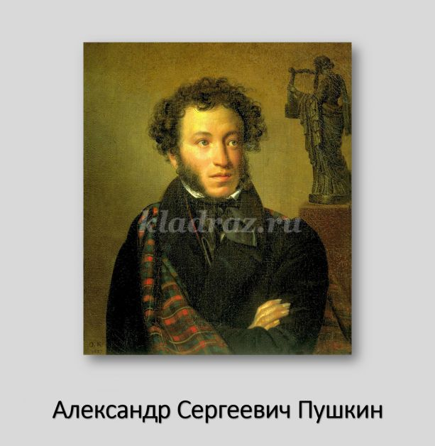
Я попрошу вас назвать знакомые вам произведения этого автора.
Дети называют знакомые стихи и сказки.
Воспитатель: Мы попросим Софью прочитать одно из стихотворений А.С. Пушкина.
Девочка читает стихотворение А.С.Пушкина "Уж небо осенью дышало"
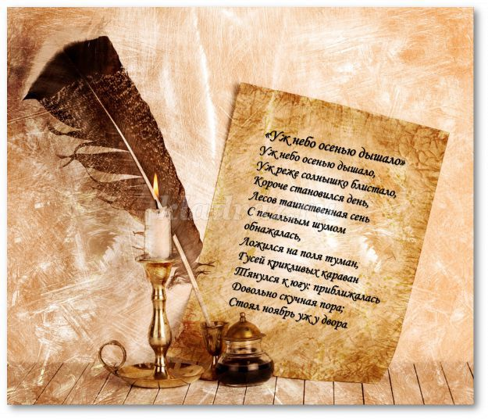

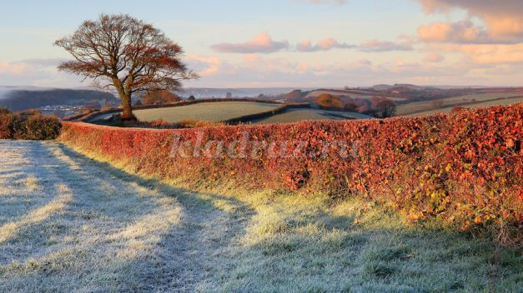
Воспитатель: Как красиво автор описывает красоту поздней осени.
Ребята какие впечатления производит на вас это стихотворение? (ответы детей)
Какие чувства вы испытываете, когда слышите эти строки?(ответы детей)
Назовите пожалуйста какие еще поэты писали свои стихи о красоте природы?Ответы детей.
Дети называют фамилии поэтов, в том числе фамилию С.Есенина.
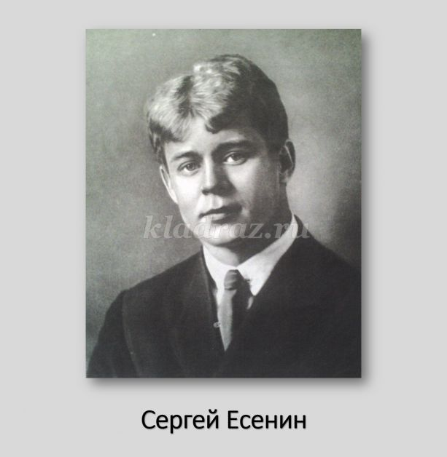
Сергей Есенин воспевал в своих стихах красоту русской природы. Стихи этого автора очень мелодичны, многие из них, впоследствии стали песнями.
Мы попросим Женю прочитать стихотворение С. Есенина «Белая береза».
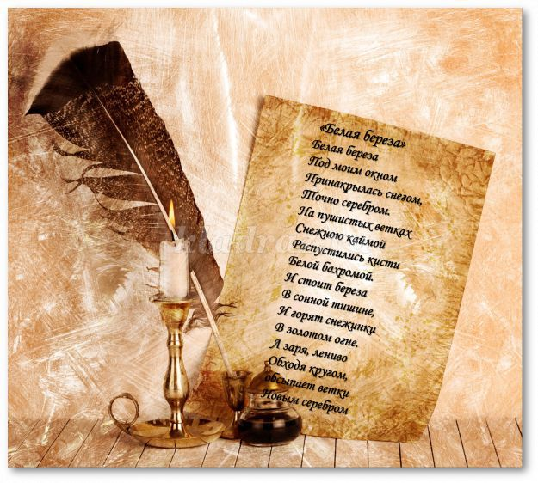

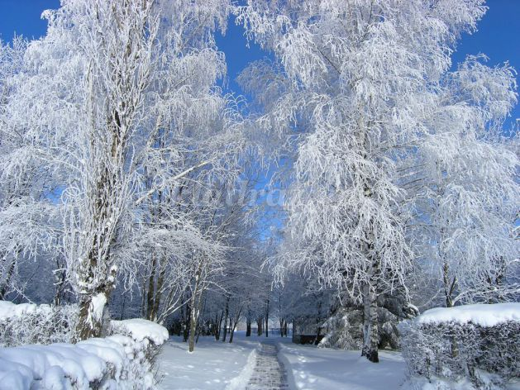
Воспитатель: Ребята, мы с вами читали и заучивали много стихотворений о природе, кто из вас сможет вспомнить и прочитать стихи, которые мы заучивали? Дети читают стихи по желанию.
Воспитатель: Скажите о чем и о ком еще пишут свои стихи поэты?
Ответы детей.
Воспитатель: Недавно мы с вами готовили праздничный концерт для наших мам. На нашем празднике прозвучало стихотворение Елены Благининой.
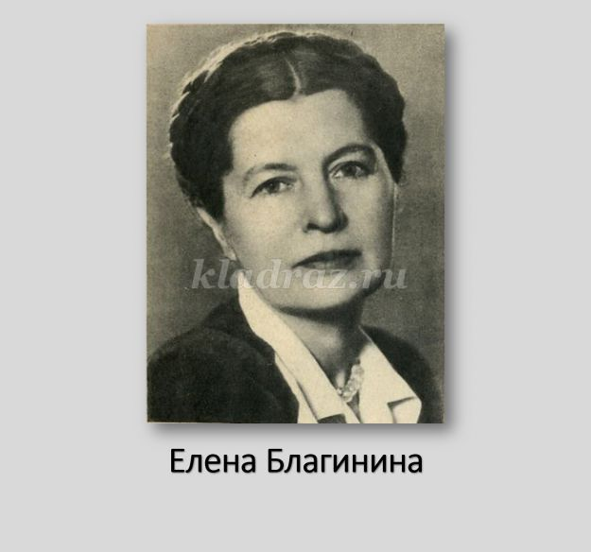
Давайте сегодня вспомним это стихотворение, я попрошу ребят прочитать нам стихотворение Е.Благининой "Посидим в тишине".
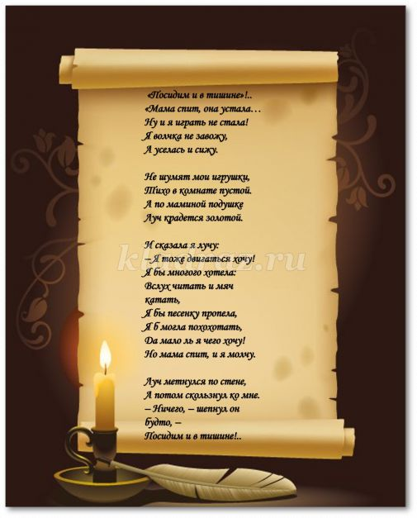

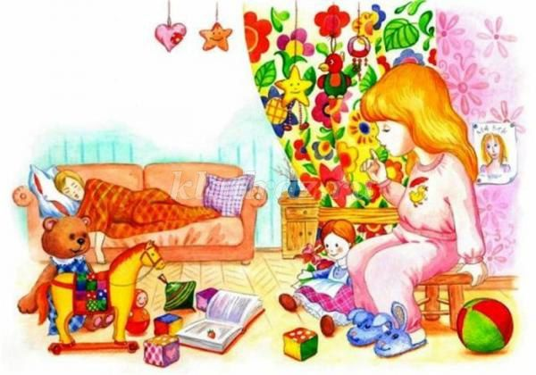
Воспитатель:Как вы думаете, о чем хотел сказать нам автор, когда писал эти стихи?
Ответы детей.
Воспитатель: Ребята, а вы знаете, что есть поэты, которые пишут стихи адресованные особой категории людей?
Эти стихи бывают веселыми, бываю грустными, в них могут происходить необыкновенные чудеса и превращения. О каких стихах я говорю?
Ответы детей.
Воспитатель:Конечно я говорю о стихах для детей. Назовите авторов детских стихов.
Ответы детей.
Воспитатель. К.И. Чуковский, один из поэтов, который писал для детей. Мы с вами читали много произведений этого автора.
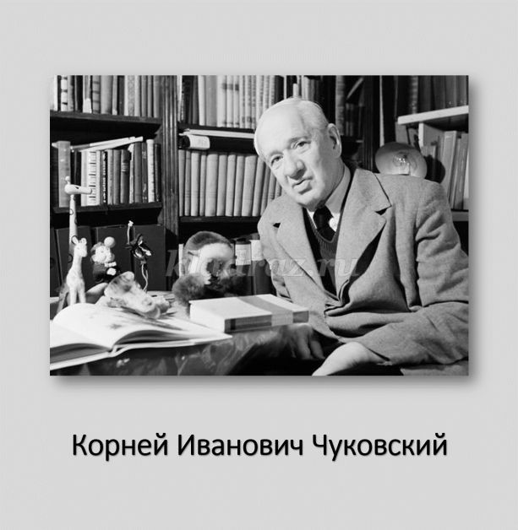
Давайте поиграем в игру "Отгадай-ка" Я буду показывать иллюстрации к стихам автора, а ваша задача назвать произведение. (воспитатель показывает иллюстрации дети дают ответы, все вместе вспоминают отрывки из произведений)
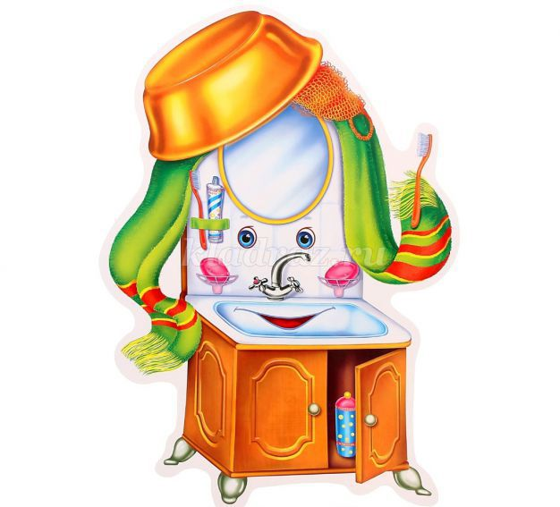
Дети: "Мойдодыр"
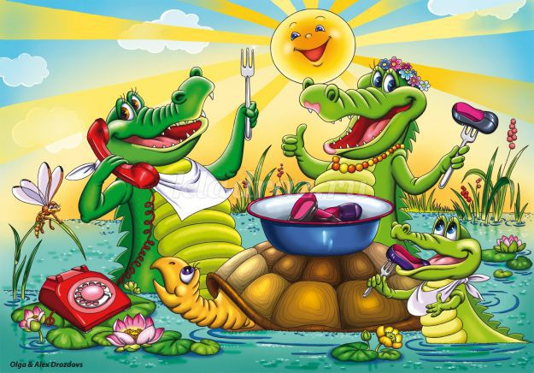
Дети: "Телефон"

Дети: "Айболит"
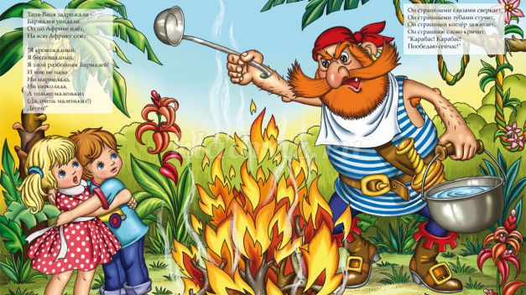
Дети: "Бармалей"
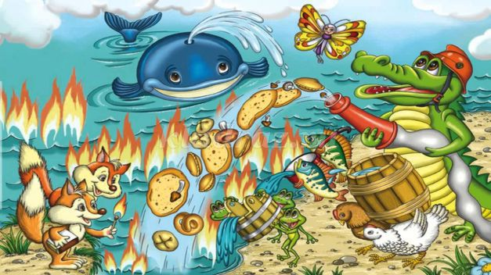
Дети: "Путаница"
Воспитатель: Агния Львовна Барто поэт, друг детей. Она писала свои стихи и для совсем маленьких детишек, и детей постарше.
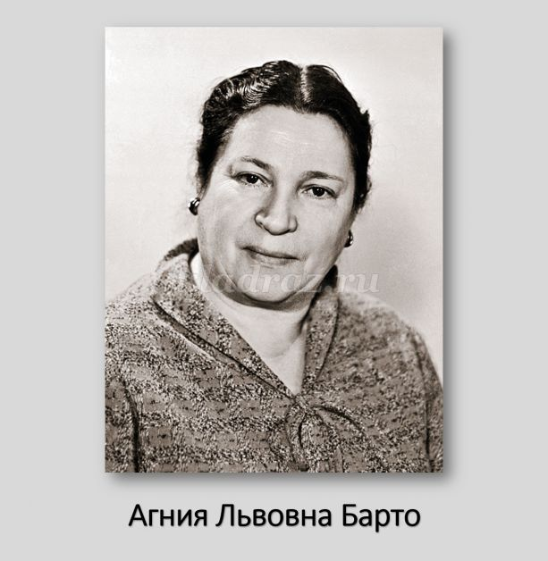
Воспитатель: Какие произведения этого автора вы знаете?
Ответы детей.
Сейчас мы послушаем стихотворение «Жил на свете самосвал», которое прочитают наши ребята.
Дети читают стихотворение "Жил на свете самосвал".
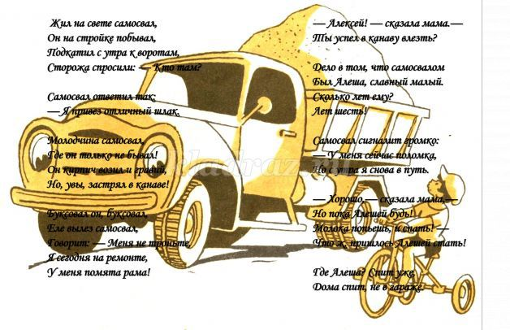
Воспитатель: Ребята, а давайте мы с вами отдохнем и сделаем зарядку, но не простую, а зарядку в стихотворном сопровождении.
Физкультминутка
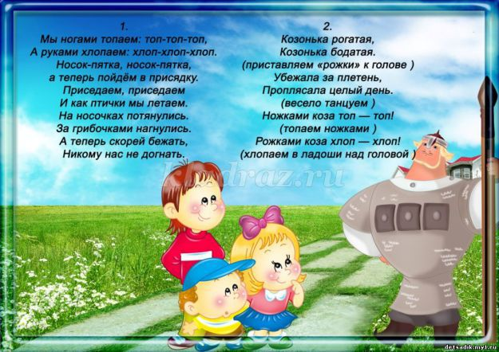
Воспитатель: Как вы думаете почему стих так приятно слушать, и легко выучить наизусть? Ответы детей.
Правильно, они очень складно читаются, потому что авторы подбирают слова с созвучным окончанием, то есть подбирают рифмы. Хотите узнать что такое рифма?
Я предлагаю вам послушать стихотворение американского поэта Джона Чиарди «Удивительные птицы»:
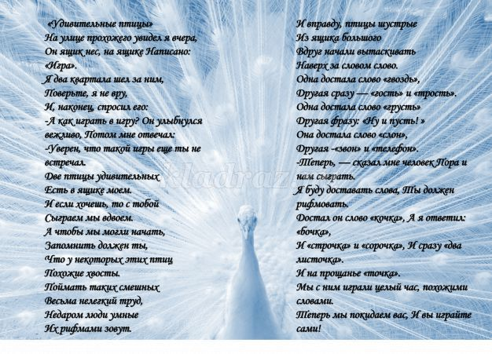
Воспитатель: Давайте мы с вами поиграем в поэтов и попробуем сочинить стихотворение. Главное помнить о том, что в каждом стихотворении должны быть не только рифмы но и смысл, то есть мы должны придумать какую – нибудь историю, и подобрать слова так чтобы они хорошо рифмовались.
В результате нашей игры в поэтов получился вот такой стих
Про моего кота
Подарили мне кота,
Ах, какая красота!
Буду я его любить,
И сосисками кормить.
Поиграем мы с котом,
Помурлыкаем, потом.
Я ему поглажу шерстку,
Сделаю ему прическу.
Его красиво наряжу,
На шею бантик повяжу.
Мы поиграем со скакалкой,
Пойдем на речку, на рыбалку.
Мы много рыбы там наловим,
Уху из рыбы приготовим.
Потом мы всю уху съедим,
И на песочке полежим.
А когда домой придем,
Поохотимся с котом.
Выйдет мышка погулять,
Кот за ней, скорей бежать.
Он её своею лапой,
Очень быстро, ловко цапнет.
А потом мы спать пойдем,
Вот так с котом мы и живем!

3 этап. Заключительный
Воспитатель хвалит детей, вручает детям медали начинающих поэтов.
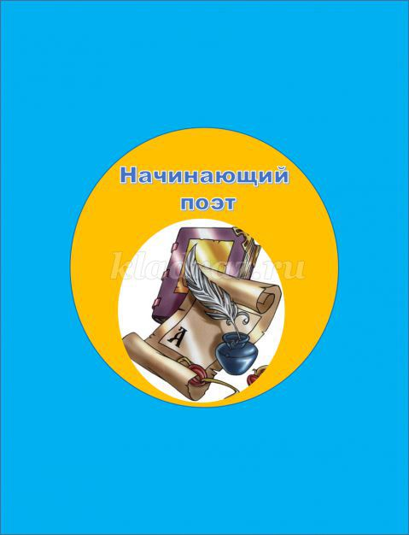
Воспитатель:
Всем спасибо за внимание,
За задор и звонкий смех.
Вот настал момент прощанья
Говорим мы «До свидания!»
«До счастливых, новых встреч!»

